Міністерство освіти і науки України

Центральноукраїнський національний технічний університет

Механіко-технологічний факультет

Кафедра кібербезпеки та програмного забезпечення

Звіт

з лабораторної роботи № 4

з дисципліни “Скриптові мови програмування”

на тему

“ Робота з рядками у Python ”

Виконав студент

академічної групи КІ-20

Микитенко Д. Ю.

Перевірив викладач

Савеленко О. К.

Кропивницький-2021

**Мета:** набути навичок роботи з вбудованими функціями для роботи з рядками у Python

**Хід виконання лабораторної роботи**

1. Ознайомитися з наступним лекційним матеріалом:

**Тема 4.** Функції для роботи з рядками та словниками у мові Python

4.1. Базові операції роботи з рядками

4.2. Функції та методи для роботи з рядками

4.3. Зрізи рядків

4.4. Словники. Базові операції роботи зі словниками

4.5. Методи словників

2. Розробити алгоритми для виконання завдання до даної лабораторної роботи.

3. Розробити програму на мові програмування Python версії 3.х для рішення поставленого завдання на основі розробленого алгоритму.

4. Здійснити тестування та відлагодження розробленої програми.

5. Результати виконання лабораторної роботи повинні бути відображені у звіті. Звіт виконання лабораторної роботи повинен містити:

1) Титульний лист.

2) Тема та мета лабораторної роботи.

3) Номер варіанту.

4) Завдання до лабораторної роботи.

5) Опис принципу роботи та проектних рішень, а також схеми (структурні, блок-схеми тощо) розробленої програми **(за бажанням, на додаткові бали)**.

6) Лістинг розробленої програми.

7) Скриншоти з результатами роботи розробленої програми.

8) Відповіді на контрольні питання.

6. Захистити лабораторну роботу:

1) Продемонструвати викладачу процес і результати роботи програми.

2) Відповісти на питання викладача по роботі програми, лістингу, теорії.

3)  Здати оформлений звіт з лабораторної роботи.

**Завдання 1:**

Створіть програму, яка буде складати випадкові фрази на основі трьох списків зі словами. З кожного списку вона повинна брати випадковим чином слова і поєднувати їх в одну фразу.

**Завдання 2:**

Візьміть текстовий файл, що містить Вашу улюблену художню книгу.

1. Визначте загальну кількість символів у тексті з пробілами та без пробілів.

2. Визначте загальну кількість слів у тексті, загальну кількість різних слів (без повторів) та кількість унікальних слів, що зустрічаються тільки один раз.

**Завдання 3:**

**Варіант 12.** Визначте частоту появи речень з різною кількістю слів.

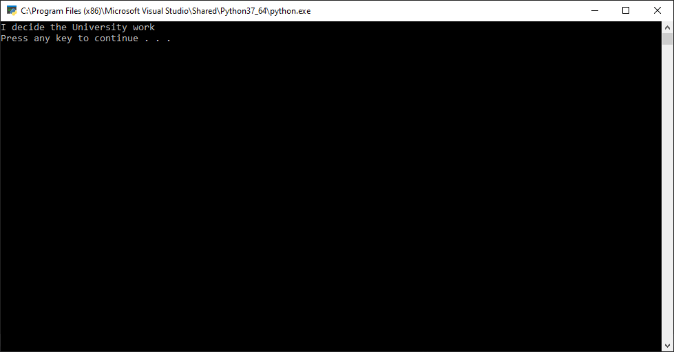

Малюнок 1. Завдання №1

Лістинг:

import random

import string

first = ['I', 'You', 'We', 'They']

second = ['decide', 'love', 'do', 'hate']

third = ['dancing', 'drinking', 'the University work', 'sleeping']

print(random.choice(first), random.choice(second), random.choice(third))

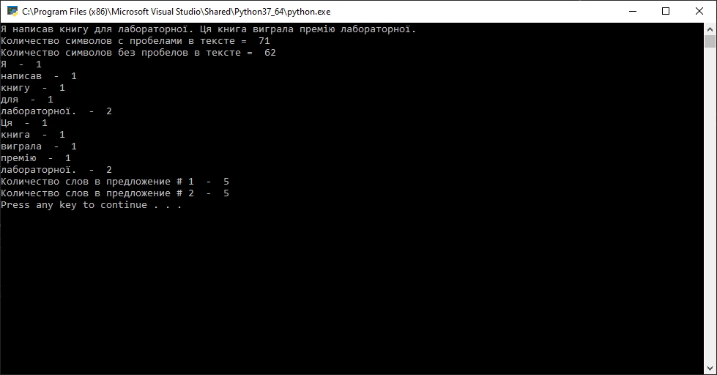

Малюнок 2. Завдання № 2-3

Лістинг:

import collections

f = open('book.txt', 'r');

bookText = f.read();

print(bookText);

print('Количество символов с пробелами в тексте = ', len(bookText))

trimmedBook = bookText.replace(' ', '')

print('Количество символов без пробелов в тексте = ', len(trimmedBook))

words = bookText.split()

i = 0

while(i < len(words)):

print(words[i], ' - ', bookText.count(words[i]))

i += 1

senteces = bookText.split('.')

senteces.pop()

i = 0

wordsCounter = []

while(i < len(senteces)):

wordsCounter.append(senteces[i].count(' '))

if(i == 0):

wordsCounter[i] += 1

print('Количество слов в предложение #', i+1, ' - ', wordsCounter[i])

i+=1